高齢者の事故対策、応急手当
はじめに
高齢者は、身体機能の衰えに伴って、些細な事が、事故の要因となります。ここでは高齢者の事故の原因と対策について説明します。

1．原因を知ろう
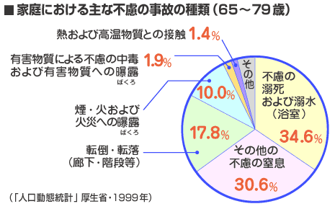

2．対策を考えよう
ここでは主に ①高齢者の入浴時に注意する事 ②食事に注意する事 ③転倒防止についての対策について考えてみます。
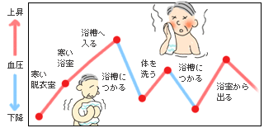
①高齢者の入浴について（安心入浴の５か条）
①家族にひと声かけて入浴しよう。
②脱衣所・浴室は暖かくして入浴しよう。
③飲酒後の入浴厳禁。
④浴槽にはたっぷり湯を張らない。
⑤入浴は２０分以上しない。

②高齢者の食事について
高齢者は物を飲み込む力が弱くなる為に、喉に物を詰まらせる事があります。その原因で最も多いのは『餅』です。最近では喉に詰まりにくい餅も販売されています。
餅を食べる時は食べやすい大きさに切って、お茶などの水分をとりながら、喉の通りを良くしておきましょう。
③高齢者の転倒防止について
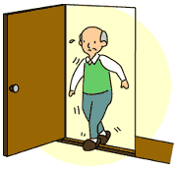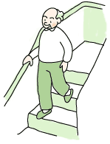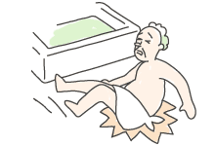
段差はありませんか？ 手すりはありますか？ 浴室は滑りにくく工夫
されていますか？

高齢者は何気ない段差によりつまずき又は転倒することにより、簡単に骨折しますので
家庭内での予防が重要になってきます。

３．高齢者の心肺蘇生法について
高齢者だから特別な心肺蘇生法が必要になってくるという事はありません。詳しくは別紙「心肺蘇生法」をご覧下さい。

- 高齢者は体の反応が衰えていますから『熱が出ない肺炎』・『苦しみを訴えない心臓の病気』など、訴える症状と病気の重さが必ずしも一致していない事が多いという特徴があります。『普段と何か違うなぁ～』と感じられたら、病院を受診される事をお勧めします。

上記の図はインターネット
「介護知恵モール 自宅で介護どうする」「脱衣所・洗面室のバリアフリー」より引用

